附件
山西大学第十八届“团结杯”拔河比赛
比赛规则及注意事项

一、比赛场地
比赛场地在初民广场文科楼前，分为四个分赛场。除参赛队领队、监督员、选手以外，其他人员一律不得进入拔河赛场。
二、队员人数
一场比赛由两队参加，每队32人，上场人数为24人（男12人、女12人），6人为替补，领队1人，教练员1人。（参赛队伍必须由本学院2020级新生组成，如发现冒名顶替、弄虚作假，将取消其参赛资格。）
三、比赛方法
1.比赛采取三局两胜，每进行完一局，双方交换场地。
2.在场地上画3条平行的短线，间隔2米，居中的为中线，两边的为界。拔河绳中间系一根红带子作为标志带，下面悬挂一重物垂直于中线。参赛的两队人数相等，同时上场。各队选一名指挥员，队员依次交错分别站在河界后拔河绳的两侧，裁判员发出“预备”口令，双方队员站好位置，拿起拔河绳，拉直做好准备。此时标志带应垂直于中线。待裁判鸣哨后，双方各自一齐用力拉绳，把标志带拉过本队河界的队为胜方。
3.绳索握法：左边队员绳索从右肘内侧通过，而右手腕向内绞，使手掌向上，左手放在右手前，手腕握法同右手，双掌都要朝上，左右手握绳处要靠拢不要分开，（右边队员同理）。
4.拉前姿势：前腿崩直，后腿弓步，身体重心向后倒。蹲的越低越好，但要能使上劲为原则。在比赛开始时就要提前稳住绳子，并由排头统一指挥，身体尽量向后倾。重力矩的大小由重力大小和重力臂大小的乘积来决定。
5.比赛采用淘汰制，共22支队伍，抽签分为四个场地，其中两个场地六支队伍，两个场地五支队伍，一支队伍轮空，其余队伍分为两组依次进行比赛，前组胜者与轮空队伍进行比赛决出胜者，胜者与后组胜者进行比赛，决出场地第一名；四个场地中第一名进入半决赛，每场半决赛的胜者参加决赛，负者争夺第三名。
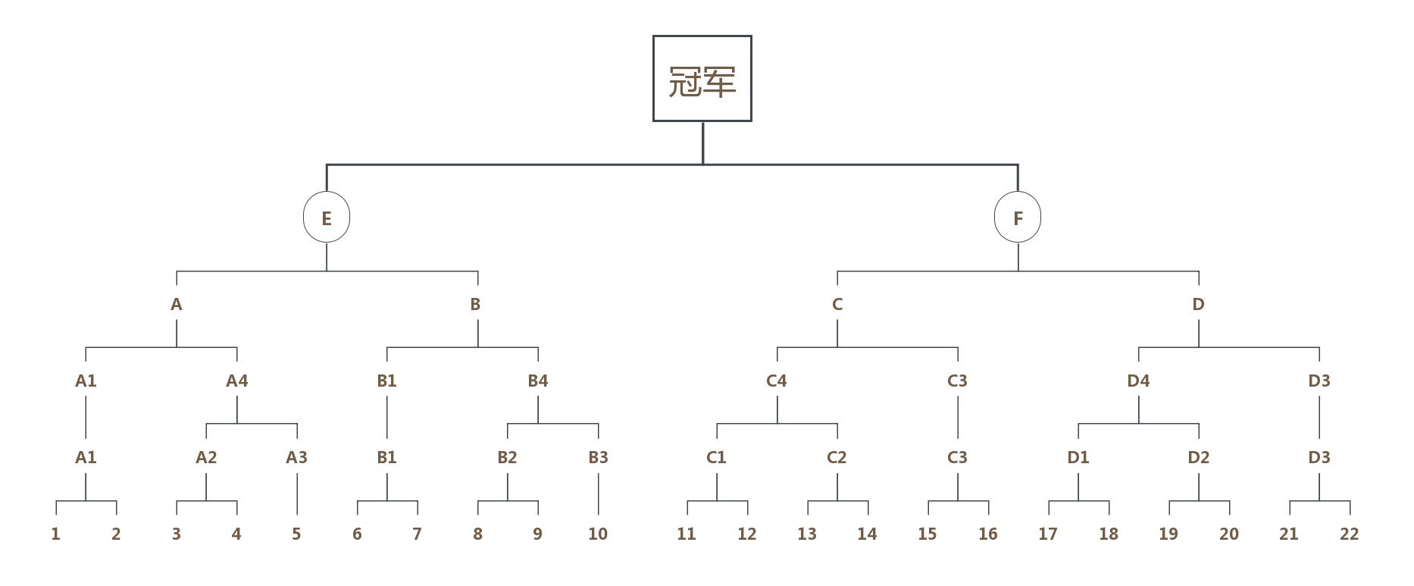
四、 胜负判定
1.每一局胜负判定：当中心标志被拉到一方的白色界线时，比赛结束 (主裁判吹哨，同时两手在头上做几次大交叉的动作)，不限制时间，一直到能判断胜负为止。
2.主裁判可视危险程度，宣判在进行中的比赛中断，并以绳子中心记号区的位置判定胜负。
3.比赛中，主裁判作出比赛结束手势前，如两队同时倒下或自己认为获胜而站起来等，比赛必须继续进行。
五、犯规判定
1.坐地姿势：故意坐地或滑倒后没有立即积极努力的迅速恢复正常姿势。
2.触地或贴身犯规：除双脚外的身体任何部位触地的行为，或故意与相邻选手的身体倚靠。
3.锁绳犯规：任何固定绳子而阻止其正常移动的行为（锁绳的集中情况但不限于此）：
（1）绳子固定在某队员身上，除队伍最后一名固定绳子队员（如以绳缠手，以绳缠身等）；
（2）绳子上打结或使用辅助抓手；
（3）利用腿、膝或身体各部压住摩擦绳子等。
4.握绳犯规：任何不符合标准握绳姿势的非正常握绳方法。
5.支撑犯规：绳子所处的位置不是在身体和上臂之间通过的握绳。
6.拔河姿势犯规：坐在一只脚上或腿上（蹲地）或双脚没有在膝部之前。
7.爬绳犯规：双手顺着绳子交替向前移动。
8.划船动作犯规：（像划船一样）重复坐地，两脚向后边移动边拔拉。
9.锚人犯规：任何不符合标准锚人姿势规定的非正常姿势。
10.越线犯规：比赛过程中踏出边线，而不立即归正。
11.结束落绳犯规：裁判未判胜负前，手不能松开绳子；裁判示意双方放手时参赛队员才可放手。
七、注意事项
赛前注意事项：
1.比赛前应注意检查场地是否平坦，如有杂物及时清理.
2.有以下情形者禁止出赛，心脏病、气喘、高血压、习惯性脱臼等不适合激烈运动者。
3.检查参赛队员身上是否有硬器。（手机、钥匙、水果刀等）。
4.比赛中遇有队员感觉四肢无力，面色苍白等身体严重不适症状，立即安置。
赛中及赛后注意事项：
1.不得有任何以身体部位紧贴绳子以增大摩擦拉力的行为。
2.双手手心向上，不得形成8字形缠绕双手，以免拉伤。
3.绳从腋下经过，可穿长袖厚一点的衣服，绳子经过腋下的部分，衣服可以加厚保护。
4.脚尖在膝盖之前，拔河时所有人员不可全部在绳的一侧，要左右均匀安排人员。
5.比赛时由于双方都是用力拉，所以拔完后（在裁判宣布可以放手前）不得立即松绳，以免造成对方队员受伤；不得突然故意松手或摇晃绳索让对方队员跌倒之后，再拉过绳子。
6.锚人姿势：队尾选手被称为锚人。绳子应沿靠身体从靠近臀部的后面对角（斜跨）通过后背和对侧肩膀上方到前面，而后从腋窝下通过并甩向后外方，绳子的剩余部分应随势而置（注意不要影响选手的正常移动）。锚人应用常规握绳姿势握紧绳子，如掌心相对，手臂伸向前方。

注：出现任何犯规行为都会取消本学院参赛资格，本着“友谊第一，比赛第二”的精神，重在参与，注意安全，量力而行；最终一切活动解释归山西大学学生会所有。

